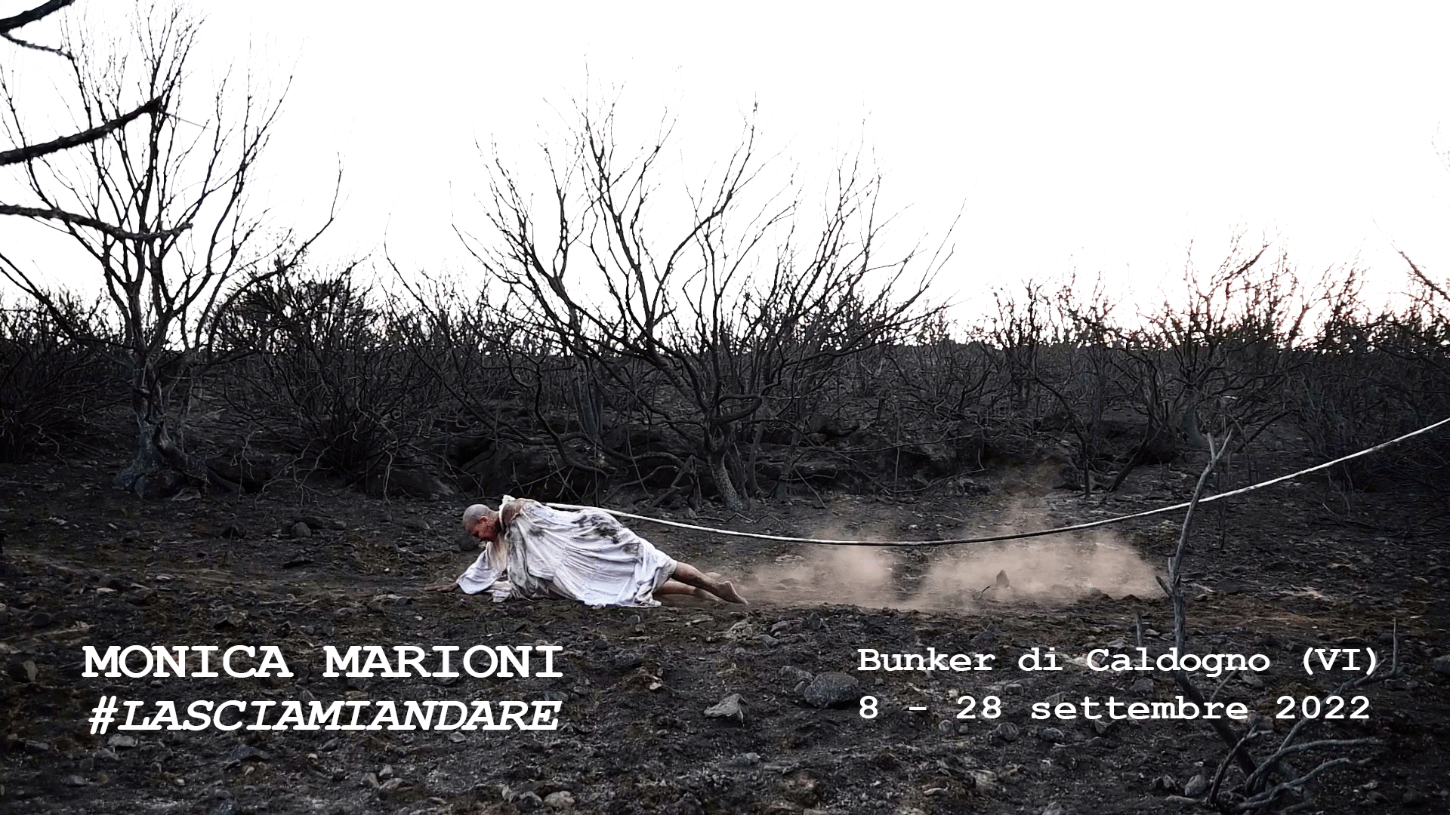
BUNKER DI CALDOGNO (VI)
8 - 28 settembre 2022

MONICA MARIONI
#LASCIAMIANDARE
a cura di MARIA ROSA SOSSAI
Il nuovo capitolo del progetto #LASCIAMIANDARE nasce da esperienze autobiografiche dell’artista e si articola attorno al tema delle relazioni tossiche e delle dinamiche psicologiche della dipendenza affettiva.

Dall’8 al 28 settembre 2022, il Bunker di Caldogno (VI), struttura militare tedesca costruita nel 1943 poi convertita in spazio espositivo, ospita il nuovo appuntamento di #LASCIAMIANDARE, il progetto/contenitore di Monica Marioni, a cura di Maria Savarese, in collaborazione con Maria Rosa Sossai, e Igor Zanti, ed il contributo dello psicologo Stefano Di Carlo.
Dopo il primo momento espositivo a Capri, #LASCIAMIANDARE racconta della progressiva riconquista del proprio giudizio, della corretta prospettiva di sé e del mondo, alla fine di una relazione tossica. Partendo da un’esperienza personale, il progetto si articola in un corpus di opere che hanno come tema le dinamiche psicologiche emblematiche della dipendenza affettiva.
La tappa vicentina di #LASCIAMIANDARE, curata da Maria Rosa Sossai, trasforma il bunker in una casa-prigione nella quale la violenza fisica e psicologica esercitata dall’uomo nei confronti della donna durante la pandemia, viene ritratta in un’articolazione di opere quali video, installazioni, fotografie e disegni.
Il percorso si apre nel primo spazio, all’ingresso del bunker, dove è allestita una sorta di wunderkammer composta da disegni, foto di piccolo formato, oggetti e brevi video realizzati durante il periodo della segregazione.
L’architettura dello spazio riproduce in modo allegorico la realtà quotidiana così come è stata vissuta e percepita dalla preda. Ogni ambiente diventa il simbolo di una diversa forma di prevaricazione: un telefono che squilla ininterrottamente, un metronomo che scandisce il tempo, un banco di scuola, una brandina, un frigorifero vuoto, una colonna doccia da cui scende di continuo l’acqua. Completa l’esposizione l’opera video Olia che è la rappresentazione in chiave universale di ogni tipo di conflitto tra predatore e preda.
“Riconoscere l’altro per quel che è e fa realmente, nei confronti propri e degli altri - precisa Monica Marioni - è il livello di consapevolezza che rende possibile analizzare il ‘mostro’, guardandolo dritto in faccia con l’obiettività di chi conosce nel dettaglio le sue responsabilità. È un punto di arrivo altissimo a cui esortare ogni vittima, è il vero e proprio appello che questo progetto vuole lanciare a chiunque, uomo o donna, abbia vissuto personalmente esperienze di questa natura.
Rendere visibile, o meglio ‘sensibile’ ciò che un individuo prostrato dalla strategica violenza interpersonale attraversa - prosegue l’artista - è lo slancio ulteriore, il passo in più che l’arte vuole compiere per amplificare e diffondere questa profonda e dolorosa consapevolezza raggiunta”.
Il catalogo in cui confluirà l’intero racconto artistico ed espositivo, è dedicato a Vittorio Carità.
Il prossimo appuntamento in programma nel mese di novembre 2022 si terrà al Complesso Conventuale di San Domenico Maggiore, a Napoli (ora museo DOMA).

Note biografiche
Monica Marioni nasce a Conegliano Veneto (TV) nel 1972 ma si trasferisce giovanissima nel vicentino dove tuttora vive alcuni mesi all’anno. Artista multidisciplinare, Marioni fa dell’arte una professione a seguito dell’incontro con Antonina Zaru, gallerista, mecenate, già amica e complice di artisti di fama internazionale quali Nam June Paik, Luca Pignatelli, Giovanni Frangi, Velasco, Salvatore Garau. È lei a riconoscere per prima il potenziale di Monica, spingendola a muovere i primi passi partendo da Napoli, con una collettiva a palazzo Crispi. La collaborazione pluriennale culmina con l’invito a realizzare un’opera monumentale nell’ambito di un evento collaterale alla 53^ Biennale d’Arte di Venezia. È così che crea “Ego”, installazione e videoarte unite in un unico lavoro. Nel muoversi dall’astrattismo verso la figurazione, e dal quadro alle altre forme approda alla “pittura digitale” con il progetto “Ninfe”, presentato a Vicenza per iniziativa della Fondazione Vignato per l'Arte, e in “IO SONO”, allestito a Milano alla Fondazione Stelline, con la curatela di Oliver Orest Tschirky, durante il quale incontra per la prima volta la performance, ospitando il danzatore Butoh tedesco Imre Thormann.
Con “REBUS” del 2013, Monica Marioni torna al materico in tecnica mista per dare corpo a una narrazione eterea ed enigmatica, preludio alla iconicità delle successive opere di “FAME!”, progetto pensato per EXPO 2015 – Feed the planet, ma presto svincolatosi per raccontare tutte le «fami» proprie dell’individuo contemporaneo, attraverso la compresenza di quadri, foto, installazioni e momenti performativi. Con FAME! al PAN di Napoli, inizia la collaborazione con la curatrice Maria Savarese attraverso il progetto filmico LE UMANE PAURE: partendo da una serie di performance dell’artista, il regista Nicolangelo Gelormini ha girato un film d’arte di 14 minuti.
L’ultimo progetto, “HOTEL MO.MA”, curato da Maria Rosa Sossai e presentato nel febbraio 2019 a Vicenza, ha segnato un avvicinamento deciso verso un’arte più minimale e concettuale, installativa e performativa, legata a stretto filo ad una figura fondamentale dell’architettura italiana quale Carlo Scarpa.
In ogni sua forma, l'attenzione artistica di Monica Marioni è sempre concentrata sulla figura umana, che rappresenta con una vasta e varia gamma espressiva atta a raccontare le paure, ansie e nevrosi dell’individuo contemporaneo.
Caldogno (VI), 7 settembre 2022

MONICA MARIONI. #LASCIAMIANDARE
Caldogno (VI), Bunker Caldogno – Complesso di Villa Caldogno, via G. Zanella 3
8-28 settembre 2022

Opening: mercoledì 7 settembre 2022, dalle ore 18.00

Orari: martedì, mercoledì, giovedì 17.00-21.00
venerdì 15.00-18.00
sabato e domenica 9.00-12.00/15.00-18.00
Ingresso libero

Ufficio stampa
CLP Relazioni Pubbliche
Anna Defrancesco | T +39 02 36755700; M +39 349 6107625 | anna.defrancesco@clp1968.it | www.clp1968.it

